Открытый урок по геометрии в 7-3 классе
Тема: «Равенство треугольников» 16.11.12

Цели урока: 1) систематизировать знания по теме «Треугольник»
2) продолжить формирование мыслительной операции «обобщение»
3) формировать навык работы с тестом (выбрать верный ответ, продолжить предложение)
4) развивать устную речь учащихся с применением математических терминов
5) формировать навык самопроверки и взаимопроверки

План урока:
- Организационный момент (запись даты урока, постановка цели, объявление и запись темы)
- Устная работа по готовым чертежам (повторение теории)
  - Виды треугольника
  - Элементы треугольника
  - Практическая проверка равенства треугольников
  - Формулировки признаков равенства треугольников
  - Доказательство равенства треугольников
- Письменная работа по вариантам

У каждого на парте лежит карточка:

Равенство треугольников

1. К 1) К стороне ТК прилежат …
2) Против стороны НК лежит …
3) Угол Н заключён между сторонами…
4) Угол Н лежит против …
Н Т 5) Между сторонами НК и КТ лежит …

2. Докажите равенство треугольников
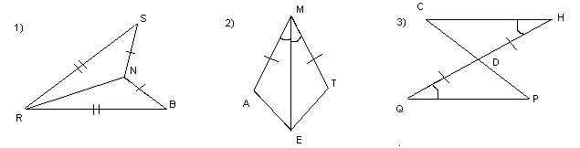
3. Докажите, что ∆ ВОС равнобедренный 4. Докажите, что NH – биссектриса угла ONR, если OH=HR, ON=NR
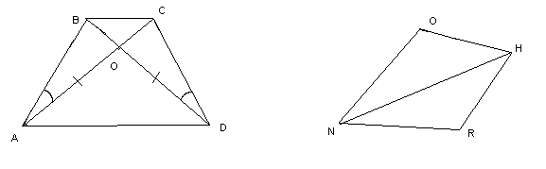
В тетради записали число 26.11.12. Сегодня мы говорим о треугольниках, их видах, условиях равенства треугольников.
Какие виды треугольников вы знаете? (остроугольный, тупоугольный, прямоугольный, равносторонний, равнобедренный, разносторонний)

По какому принципу эти названия разбиты на две группы? (все треугольники можно разбить на 2 группы. Первая группа – в зависимости от видов углов, вторая – в зависимости от длин сторон)
Дайте определение прямоугольного, равностороннего, равнобедренного треугольника.
Назовите элементы любого треугольника (стороны, вершины, углы)
Продолжите предложение.
Учащиеся выполняют самостоятельно в течение 3-х минут, затем обмениваются тетрадями и проверяют, используя экран.
Какие треугольники называются равными?

На экране иллюстрируется наложение треугольников.
Могут ли быть равны остроугольный и тупоугольный треугольники? (нет, т.к. при наложении никогда не совместятся)
Если невозможно наложить фигуры (например, земельные участки), то как выяснить, равны ли треугольники? (сравнить несколько элементов)

Ученики поясняют, в чём ошибка и верно формулируют утверждение.
Следующее задание выполняем письменно по вариантам: 1 колонка – ищет пару треугольников, равенство которых доказывается по первому признаку, 2 колонка – по второму и 3 колонка – по третьему.

Равенства каких элементов не хватает для доказательства равенства треугольников? Укажите в тетради номера верных ответов.

Задание: найдите пару равных треугольников и докажите, что они равны.
1 вариант – рис.1, 2 вариант – рис.2

Даётся 3-4 минуты для самостоятельного решения. После этого к доске вызываются 2 ученика, которые с объяснением решают задачи.
Последнее задание единое для всех.

Необходимо подробно обсудить данные в задаче, можно ли сразу доказать равенство треугольников. Особое внимание уделить свойству равных треугольников. Обсудить 2 способа решения. Записать план решения задачи. Домой задать запись подробного решения и каждому дать карточку с чертежом и заданием (4 варианта)

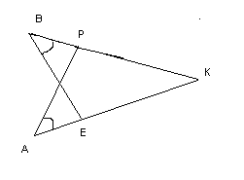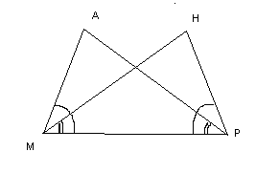
Доказать: АР=ВЕ Доказать: АМ=НР

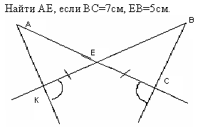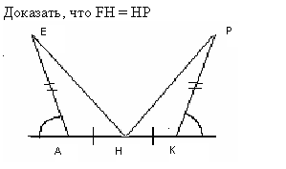

В конце урока показать учащимся презентацию «Треугольники вокруг нас». Цель показа: геометрия – наука, которая тесно связана с жизнью любого человека.

Вывод: Необходимо подвести учащихся к главному выводу урока: 1)чтобы доказать равенство треугольников, надо найти три пары равных элементов 2) в геометрических утверждениях нет лишних слов и все слова стоят на строго определённом месте.

